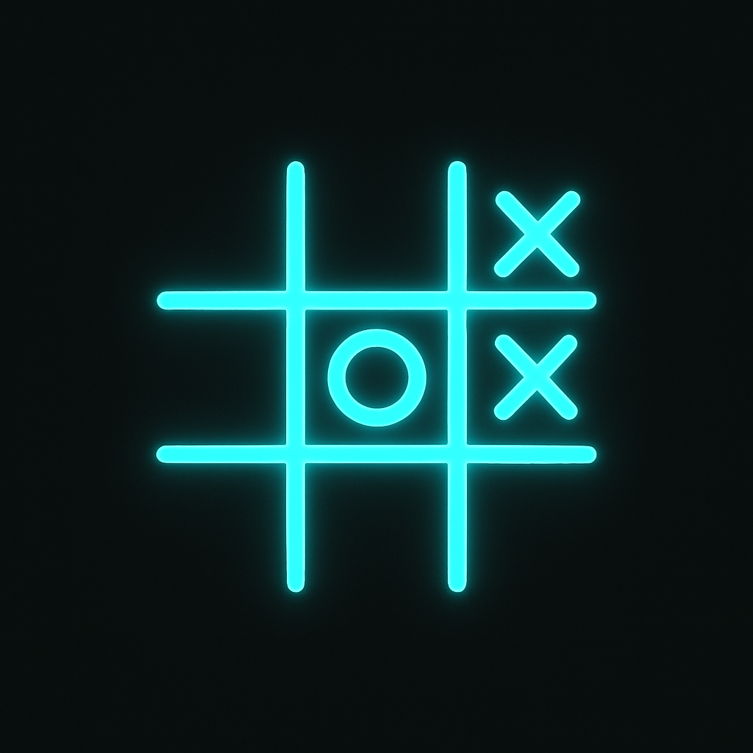

**Game Design Document**

Written by:

Aby Narra Firdaus

Dinka Nova Ayulyta

1. Randy Kurniawan

1. **Overview**

|  |  |
| --- | --- |
| Game Title | Tic Tac Toe |
| Genre | Puzzle/Strategy |
| Platform | Desktop(Java GUI/Swing) |
| Target Audience | Umum, segala usia |
| Tujuan | Menyusun tiga simbol(X atau O) secara horizontal,vertikal atau diagonal untuk memenangkan permainan |

**2.Gameplay**

**2.1. Mode Permainan**

- **Singleplayer:** Pemain melawan AI.

- **Multiplayer (Local):** Dua pemain bermain bergantian pada komputer yang sama.

**2.2. Mekanik**

- Game dimainkan di papan 3x3.

- Pemain memilih satu kotak kosong untuk menaruh simbolnya (X atau O).

- Setelah setiap giliran, sistem akan memeriksa apakah ada pemenang atau hasil seri.

- Jika ada 3 simbol sejajar (horizontal, vertikal, atau diagonal), maka pemain tersebut menang.

**2.3. AI (Singleplayer)**

- AI akan bermain secara "hard" menggunakan logika optimal:

- Menang jika bisa.

- Blokir pemain jika hampir menang.

- Prioritaskan tengah, lalu sudut, lalu sisi.

**3.User Interface (UI) & Visual Design**

**3.1. Tampilan Menu**

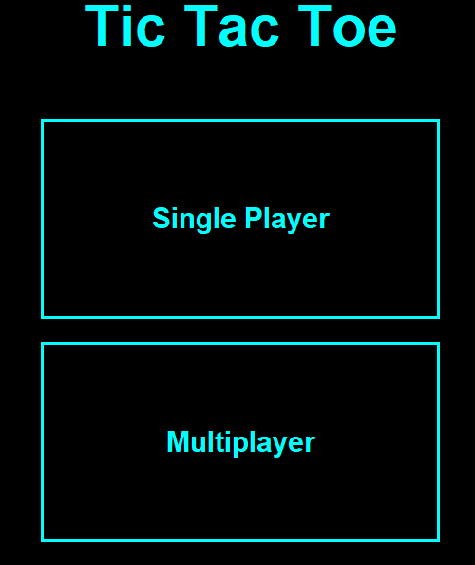

Tombol Neon:

- Singleplayer

- Multiplayer

- Background: Hitam

- Efek hover: perubahan warna dan garis luar neon.

**3.2. Game Board**

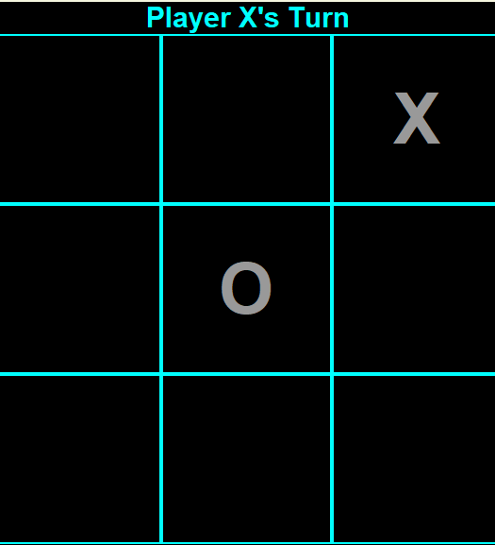

- Latar belakang: Hitam

- Kotak-kotak: Border cyan neon

**Simbol:**

- X dan O berwarna abu-abu

- Garis kemenangan: Ditampilkan dalam warna pink neon terang menggunakan garis yang digambar di atas papan.

**3.3. UI Bawah**

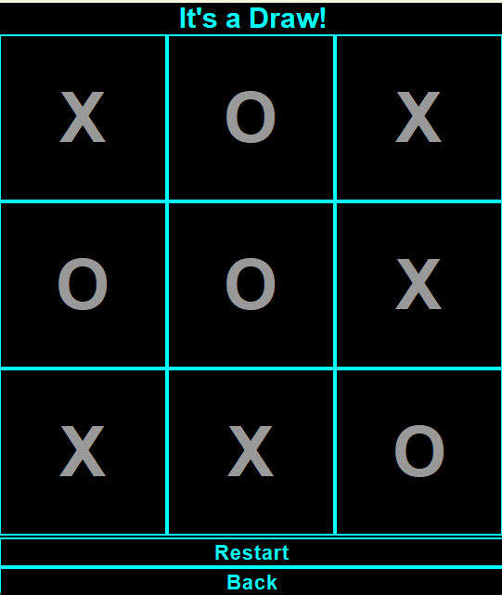

**Tombol:**

- Restart

- Back to Menu

1. **Kontrol**

- Mouse click pada tombol dan papan permainan.

- Tidak ada input keyboard.

1. **Rules / Aturan**

- Pemain pertama: Player X

- Jika ada pemain dengan 3 simbol berurutan, ia menang.

- Jika semua kotak terisi dan tidak ada pemenang: seri.

- Setelah permainan selesai, tombol "Restart" tersedia.

1. **Teknologi**

- Bahasa: Java

- GUI Library: Swing

- Arsitektur:

- Main class untuk entry point

- MenuPanel: tampilan menu

- GamePanel: gameplay

- AI logic (jika diperlukan, bisa ditambahkan di class terpisah)

1. **Fitur Tambahan**

- Animasi saat menang

- Efek suara saat klik

- Mode AI berbeda (Easy, Medium, Hard)